Муниципальное бюджетное общеобразовательное учреждение
«Дюзлярская cредняя общеобразовательная школа»

ПРИКАЗ
25.марта.2020 | № 7
О переходе на обучение с помощью дистанционных технологий
В целях обеспечения соблюдения Федерального закона от 30.03.1999 № 52-ФЗ «О санитарно-эпидемиологическом благополучии населения», постановлений Главного государственного санитарного врача РФ от 24.01.2020 № 2 «О дополнительных мероприятиях по недопущению завоза и распространения новой коронавирусной инфекции, вызванной 2019-nCoV», от 02.03.2020 № 5 «О дополнительных мерах по снижению рисков завоза и распространения новой коронавирусной инфекции (2019-nCoV)», с учетом письма Федеральной службы по надзору в сфере защиты прав потребителей и благополучия человека от 23 января 2020 г. № 02/776-2020-23 «О профилактике коронавирусной инфекции», приказа Минобрнауки России от 29 января 2020 г. № 146 «О мерах по предупреждению распространения коронавирусной инфекции», Письма ФМБА России от 28.02.2020 № 32-024/159 «О дополнительных мерах по профилактике COVID-2019» и др., в целях предупреждения распространения новой коронавирусной инфекции, вызванной COVID-19 (далее — коронавирусная инфекция);
в соответствии с приказом Министерства Просвещения Российской Федерации « 104 от 17 марта 2020 г «Об организации образовательной деятельности в организациях, реализующих образовательные программы начального общего, основного общего и среднего общего образования, образовательные программы среднего профессионального образования, соответствующего дополнительного профессионального образования и дополнительные общеобразовательные программы, в условиях распространения новой коронавирусной инфекции на территории Российской Федерации»
ПРИКАЗЫВАЮ:
1. Заместителю директора по УВР Несурову Н.Г.
- организовать обучение по основным образовательным программам начального общего, основного общего и среднего общего образования с помощью дистанционных технологий с 06.04.2020;
- проинформировать обучающихся и их родителей (законных представителей) об организации обучения с помощью дистанционных технологий и условий такого обучения всеми имеющимися средствами связи, включая родительские чаты;
проконтролировать внесение изменений в рабочие программы основных образовательных программ начального общего, основного общего и среднего 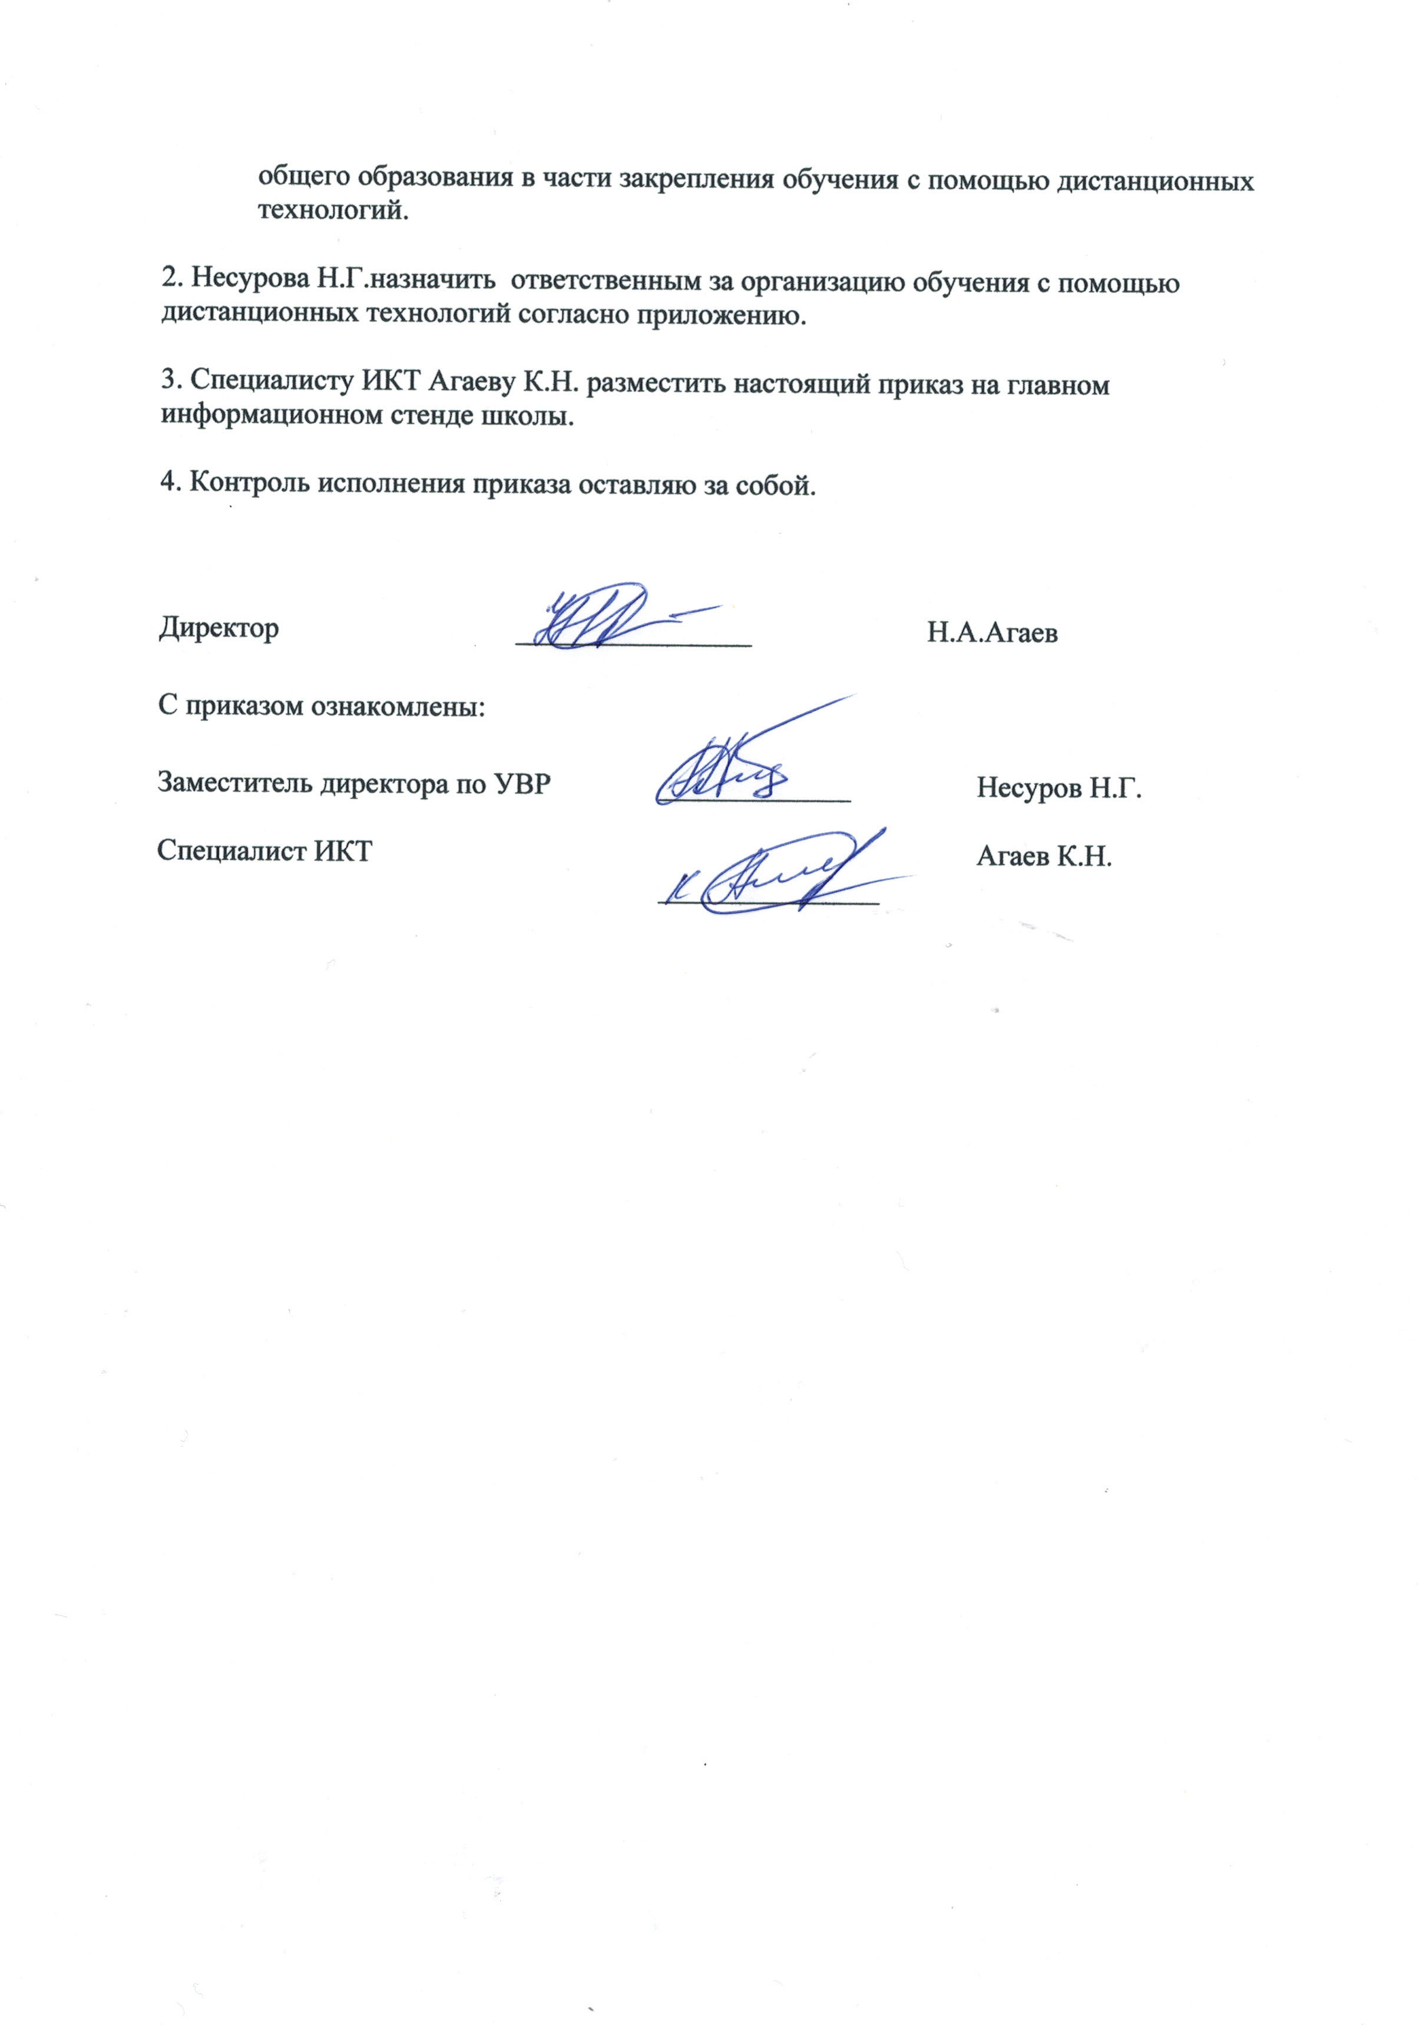

Ответственные за организацию обучения с помощью дистанционных технологий
Ф.И.О. работника | Класс, в котором ответственный организует обучения с помощью дистанционных технологий
Магомедова Диана Магомедовна | 1
Агаев Паша Агаевич | 2
Юсуфова Аксана Магомедовна | 3
Юсуфова Барият Абдурафиковна | 4
Агаева Фатимат Несуровна | 5
Касимов Гаджиибрагим Габибович | 6
Велибеков Шарабетдин Абусетович | 7
Агаева Фатимат Несуровна | 8
Несуров Яшар Гюлалиевич | 9
Рзаев Алим Магомедович | 10
Юсуфова Барият Абдурафиковна | 11

